预习报告

预习目的：了解互联网的形成历史，并了解基础的HTML以及css语言的基础，以及他们之间的依附关系。

预习内容：1、互联网不是中央控制式，而是“包交换”型

2、Safari 2003 年

Chrome 2008 年

Firefox 2004 年

Internet Explorer 1995 年

WorldWideWeb 1991 年

1. div+CSS可以提高搜索效率，节省流量
2. 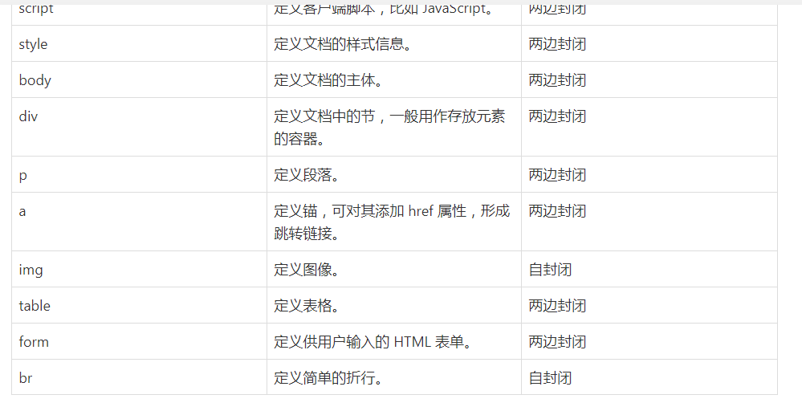
3. 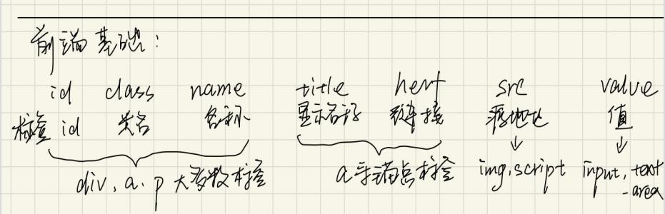
4. 各个标签要有始有终，根据级别的不同，尾部也要响应表现出来。

预习总结：重新又把记忆唤醒了，有些基础的东西的漏洞，这次补上了，细节上还需要多下功夫，毕竟距离上次实训的时间已经一年了。

